Métodos Constructivos
Losa Concreto Armado
Las losas de concreto forman la parte más difícil y que al mismo tiempo requiere mas trabajo del proceso constructivo, por lo que deben hacerse en forma cuidadosa con objeto de evitar posibles accidentes motivados por defectos de construccion. Las losas de concreto armado se apoyan sobre muros o vigas. El armado se hace con varilla del número 2 1/2 o del 3.
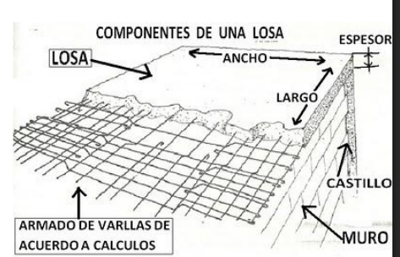
• Se utilizan en construcciones definitivas en regiones que cuenten con los materiales apropiados para su elaboración: cemento, grava, arena, fierro y cimbra.
• Es indispensable contar con mano de obra y supervisión calificadas.
• Son muy resistentes, rígidas, aislantes y pueden construirse de la forma que sea necesaria.
• Las dimensiones, armados, especificaciones y sistemas constructivos a emplear estarán en los planos estructurales.

Paso 1: Cimbrado
• Antes de tender cualquier armado debe checarse que toda la cimbra este impregnada con aceite Diesel para evitar que se adhiera al concreto; así mismo se vigila que las juntas entre las tablas sean a tope para evitar el escurrimiento del concreto.

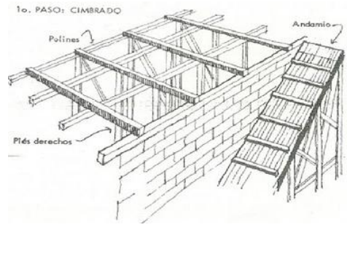
Paso 2: Armado
• Se revisa la correcta posición del armado.
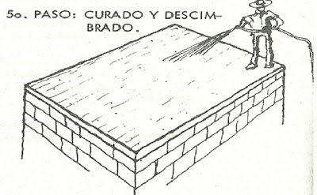

• Las varillas se amarran en todos sus cruces y se vigila el correcto empleo de silletas para que las varillas queden perfectamente ahogadas y con el recubrimiento adecuado.

Paso 3: Fabricación del concreto
Se calcula la proporción de cada material según la resistencia deseada (por ejemplo, f’c = 210 kg/cm² o 280 kg/cm²).
Una dosificación típica para concreto estructural puede ser:
- 1 parte cemento
- 2 partes de arena
- 3 partes de grava
- 0.5 partes de agua

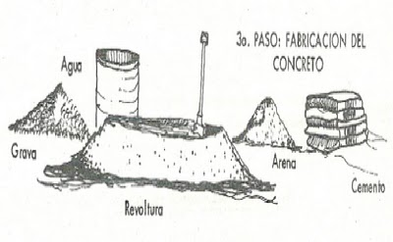

Paso 4: Colado
• Si se emplea en el colado concreto normal se descimbrará 15 días después de vaciado el concreto, vigilando que queden puntales o pies derechos hasta completar 28 días.
• En losas de concreto pueden hacerse huecos o perforaciones de cualquier tamaño si se toman las medidas adecuadas para absorber los esfuerzos producidos.
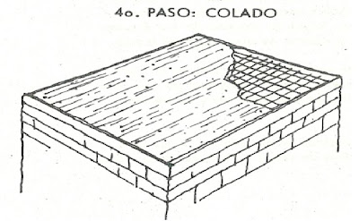

Paso 5: Curado y descimbrado:
• Una vez que se ha realizado todo el colado, debe procederse al curado, que consiste en mojar la superficie de la losa dos o tres veces al dia durante un periodo de una semana.
• Esto tiene por objeto evitar que la losa se agriete por perdida excesiva del agua del concreto.
• A partir del dia siguiente de efectuado el colado se cura la losa regándola con agua durante una semana, tres veces al dia esto para evitar el agrietamiento de la losa.


Elementos del Armado de una Losa: Columpios, Bastones y Varillas Rectas
• El armado de una losa necesita de columpios, bastones y varillas rectas, y el alambre recocido del numero 18 para amarrar los cruces.

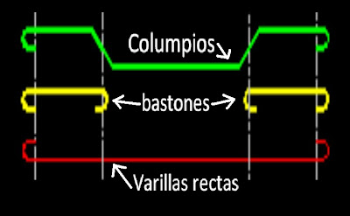

Pasos para hacer el armado de una losa:
- Poner varillas rectas tanto en el sentido vertical como en el horizontal, espaciadas entre 15 y 25 centimetros, estas varillas se amarran en sus cruces con alambre recocido del #18
- Entre cada varilla recta, poner un columpio, esto en ambos sentidos. Amarrar en cruces.
- Entre cada columpio se ponen los bastones, amarrando en cruces.
